

大阪府密集市街地整備方針
（案）

平成26年3月
（令和８年３月改定）
大阪府

目 次
はじめに ･････････････････････････････････････････････････････････････１

第１章 「地震時等に著しく危険な密集市街地」の状況 ････････････････････４
１ 「地震時等に著しく危険な密集市街地」の設定
２ これまでの密集市街地整備の目標及び達成状況
３ 安全性評価方法「想定平均焼失率」の適用
４ 「地震時等に著しく危険な密集市街地」の区域

第２章 これまでの取組と成果の検証 ･････････････････････････････････14
１ これまでの取組
２ これまでの取組の評価・課題

第３章 今後の密集市街地対策の基本的な方針 ･･･････････････････････････24
１ まちづくりの基本目標と展開の方向性
２ 「地震時等に著しく危険な密集市街地」における基本的な方針
３ 「地震時等に著しく危険な密集市街地」解消後における基本的な方針
４ 今後の密集市街地対策のポイント

第４章 具体的な取組 ･････････････････････････････････････26
１ まちの防災性の向上
２ 地域防災力のさらなる向上
３ 民間活力を誘発するまちづくり

第５章 確実な目標達成に向けて ･････････････････････････････････････34
１ 「整備アクションプログラム」に基づく適切な進捗管理
２ 密集市街地のまちづくりに係る関係者の役割と取組

〔参考資料〕･･･････････････････････････････････････････････････････････37
１ 今後の密集市街地対策の枠組み
２ 密集市街地整備に関する主な取組経過
３ 取組の基本となる地区及び重点的に改善を図るべき地区について
４ 密集市街地の整備目標に関する指標について
５ GISにより想定平均焼失率を算出する場合の評価範囲の設定手順（大阪府作成）
６ 住生活基本計画（全国計画）について≪密集市街地関連部分の概要≫
７ 国土交通省 「地震時等に著しく危険な密集市街地」の公表【抜粋】
８ 災害に強いすまいとまちづくり促進区域及び防災性向上重点地区の一覧表及び位置図

用語の解説･････････････････････････････････････････････････････････････53
（本文中の※印のついている用語について解説しています。）

はじめに
大阪府内には、大阪市や堺市に分布する戦災を免れた地域や、大阪市の外縁部やその周辺などの交通利便性が高く、高度経済成長期に文化住宅などの木造賃貸住宅が数多く建設された地域などに密集市街地が広がっています。このような市街地は、狭あい道路や老朽化した木造住宅が数多く残っていることから、大規模な地震が起これば、多くの建物の火災や倒壊により甚大な被害が想定されるため、早急に整備していく必要があります。
大阪府内では、昭和40年代後半から豊中市庄内地区において、さらに昭和50年代に入ると、大阪市や門真市、寝屋川市においても密集市街地整備の取組が始められ、木造賃貸住宅の共同建替えや区画整理といった面的な整備事業や、避難路・公園の整備、老朽木造住宅の建替えの促進などを通じて、密集市街地の防災性の向上や住環境の改善が進められてきました。
しかし、土地や建物の所有者など多数の関係者の合意形成に時間を要するなどの課題により、道路の整備や民間による建替えが進みにくいことから、依然として防災の面で最低限の安全性が確保されていない危険な密集市街地が残存しています。
大阪府では、平成26年３月に「大阪府密集市街地整備方針」を策定し、このような密集市街地のうち、地震時等に大きな被害が発生するおそれがある「地震時等に著しく危険な密集市街地（以下「危険密集」という。）」を令和２年度末までに解消する目標を掲げ、市や公益財団法人大阪府都市整備推進センター（以下「都整センター」という。）等と連携し、取組を進めてきました。平成30年３月には本方針を改定し、解消に向けた事業のスピードアップを図った結果、まちの安全性は着実に向上しましたが、全域の解消には至りませんでした。
国では、密集市街地の状況をきめ細かく反映し、その安全性を分かりやすく示すための評価方法について検討がなされ、令和２年７月に危険密集の新たな安全性評価方法として、評価範囲をより適切に分割すること、延焼危険性の評価指標を想定平均焼失率※に統一することが示されました。
あわせて、ハード面の取組による安全性確保に留まらず、より一層の安全性を確保するため、ソフト対策に関する成果指標として、地域防災力の向上に関する目標が新たに示されました。
国の動きを踏まえ、府では、令和３年３月に本方針を再度改定し、令和７年度末までに危険密集の９割以上解消、令和12年度末までに全域解消の目標を新たに掲げ、大阪の成長を支えるまちづくりをめざし、「災害に強いまちづくり」と「活力と魅力あふれるまちづくり」の両輪で取組を展開してきました。
このような状況の中、府では、令和７年度に学識経験者のご意見をいただきながら、市及び都整センターとともに、これまでの取組の検証、残る危険密集の確実な解消に向けた推進方策等の検討を行い、このたび、その検討内容を明らかにするため、本方針を改定します。
本方針に基づき、引き続き、市、都整センターや関係機関等と連携し、危険密集の確実な解消、並びに安全・安心で魅力あるまちづくりを推進していきます。
なお、平成27年９月の国連サミットで採択された「持続可能な開発のための2030アジェンダ」に設定された17の国際目標（持続可能な開発目標 Sustainable Development Goals：SDGs）のうち、本方針は目標11【包摂的で安全かつ強靭で持続可能な都市及び人間居住を実現する】及び目標17【持続可能な開発のための実施手段を強化し、グローバル・パートナーシップを活性化する】と関連が深いことから、これらの目標も踏まえたうえで取組を進めていきます。

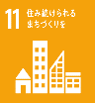
持続可能な開発のための実施手段を強化し、グローバル・パートナーシップを活性化する
包摂的で安全かつ強靭で持続可能な都市及び人間居住を実現する

◆本方針の位置付け
本方針は、「大阪府インナーエリア再生指針※」（平成15年３月策定）の「木造密集市街地の整備改善」に関する部分を引き継ぎ、「住まうビジョン・大阪」（令和３年12月改定）に即した密集市街地の整備に関する方針とします。

【国、市】
【大阪府】
副首都ビジョン
成長戦略「Beyond EXPO 2025」
大阪のまちづくりグランドデザイン など

＊「木造密集市街地の整備改善」に関する部分を引き継ぎ
【市】
整備ｱｸｼｮﾝﾌﾟﾛｸﾞﾗﾑ等
【市】
市町村住生活基本計画

・新住宅建築物耐震
10ヵ年戦略･大阪
・空家総合戦略･大阪
など
【府の関連行政計画等】
・大阪府地域防災計画
・大阪府強靭化地域計画
・新･大阪府地震防災ｱｸｼｮﾝﾌﾟﾗﾝ
・都市計画区域マスタープラン
（防災街区の整備の方針）
・みどりの大阪推進計画 など
【市】
市町村都市計画マスタープラン
（防災街区の整備の方針(政令市)）
など
大阪府
密集市街地
整備方針
《本方針》
災害に強いすまいと
まちづくり（H９.３）
大阪府インナーエリア
再生指針（H15.３）*
住まうビジョン･大阪
（大阪府住生活基本計画）
【国】
住生活基本計画
（全国計画）

◆対象期間等
本方針の対象期間は、長期的な密集市街地の方向性を見据えつつ、令和12年度（2030年度）までとします。
また、大規模な地震に関する被害想定などの新たな知見や社会状況の変化等を踏まえ、必要に応じて適時に見直します。

◆対象地区
平成24年に設定した府内の危険密集を対象とします。

第１章 「地震時等に著しく危険な密集市街地」の状況

１ 「地震時等に著しく危険な密集市街地（危険密集）*」の設定
平成７年の阪神・淡路大震災を契機に、大阪府では、市街地の燃えやすさ、老朽建築物の集積状況、世帯密度を踏まえ、市町と協議の上、密集市街地整備の基本となる地区として計21市町39地区にわたる約2,421haを「災害に強いすまいとまちづくり促進区域※（以下「災まち区域」という。）」として指定しました（第1次：平成９年３月、第２次：平成11年６月）。
その後、平成23年３月時点の延焼危険性等の状況を調査し、平成24年に災まち区域を11市20地区約2,072haとし、今後も取組が必要な地区とするとともに、これらの地区のうち重点的に改善を図る地区として、国の住生活基本計画（全国計画）に示された考え方に基づき、市とともに危険密集の抽出作業を行い設定しました。
大阪市域においては、老朽木造建築物等の集積、市街地の燃えやすさ、道路閉塞の可能性を踏まえ、平成11年度に面的な災害の可能性の高い市街地約3,800 haを「防災性向上重点地区」として指定し、さらに平成14年度には、「防災性向上重点地区」のうち、国の都市再生本部における密集市街地の整備方針を踏まえ、「特に優先的な取り組みが必要な密集住宅市街地」（優先地区）を指定しています。これらの地区を対象に国の示す考え方に基づき、平成24年に危険密集を設定しました。
また、堺市域においては、災まち区域を対象に検討を行い、平成24年に危険密集を設定しました。
＊「地震時等に著しく危険な密集市街地（危険密集）」については、平成24年10月に国土交通省から全国の状況が公表されています。参考資料７（P48）を参照

【取組の基本となる地区】*
◆災害に強いすまいとまちづくり促進区域等 ≪12市 21地区 約5,872ha≫
災害に強いすまいとまちづくり促進区域（11市20地区 約2,072ha）及び大阪市内の防災性向上重点地区（約3,800ha）を対象とします。

H24年設定

【重点的に改善を図る地区】*
◆地震時等に著しく危険な密集市街地 ≪７市 11地区 約2,248ha≫
災害に強いすまいとまちづくり促進区域等のうち、地震時等に延焼する危険性及び避難の困難性が高く、重点的に改善を図る地区です。

＊「取組の基本となる地区」及び「重点的に改善を図る地区」の設定の考え方は、参考資料３（P.40）を参照

２ これまでの密集市街地整備の目標及び達成状況
令和３年３月に改定した「大阪府密集市街地整備方針」では、大規模な地震等に備えて、密集市街地を燃え広がりにくいまち、避難しやすいまちにするため、『令和７年度末までに地震時等に著しく危険な密集市街地の９割以上を解消、令和12年度末までに全域を解消する』ことを目標としていました。
危険密集解消のための整備水準は、延焼危険性（市街地の燃え広がりやすさ）については想定平均焼失率を23％未満とすること、避難困難性については、地区内閉塞度※を５段階評価中の１又は２にすることを目標に取り組んできました。
これまでの取組により、府内の危険密集は、令和７年度末時点で2,030haが解消、未解消は218haとなり、令和７年度末の9割以上解消の目標について達成しました。(見込み)

【危険密集の解消・未解消面積（令和７年度末）】
地区名 |  |  | H24年度当初  設定時 | R７年度末（見込み）
 |  |  | H24年度当初  設定時 | 解消 | 未解消
大阪市 | 優先地区 | 21防災街区 | 1,333ha | 1,244ha | 89ha
堺市 | 新湊地区 |  | 54ha | 54ha | 0ha
豊中市 | 庄内地区 |  | 189ha | 137ha | 52ha
豊中市 | 豊南町地区 |  | 57ha | 37ha | 20ha
守口市 | 東部地区 |  | 150ha | 150ha | 0ha
守口市 | 大日・  八雲東町地区 | 大日 | 46ha | 46ha | 0ha
守口市 | 大日・  八雲東町地区 | 八雲東町 | 17ha | 17ha | 0ha
門真市 | 北部地区 | 西部 | 39ha | 25ha | 14ha
門真市 | 北部地区 | 古川橋駅北 | 54ha | 30ha | 24ha
門真市 | 北部地区 | 大和田駅南 | 17ha | 17ha | 0ha
門真市 | 北部地区 | 北東部 | 27ha | 27ha | 0ha
寝屋川市 | 萱島東地区 |  | 49ha | 49ha | 0ha
寝屋川市 | 池田・大利地区 |  | 66ha | 47ha | 19ha
寝屋川市 | 香里地区 |  | 101ha | 101ha | 0ha
東大阪市 | 若江・岩田・瓜生堂地区 |  | 49ha | 49ha | 0ha
７市 | 11地区 |  | 2,248ha | 2,030ha | 218ha

３ 安全性評価方法「想定平均焼失率」の適用

（１）安全性評価に関する課題
密集市街地の安全性評価に関しては、令和２年度までは不燃領域率※を活用し、地区全体で延焼危険性を評価することとしていたため、危険密集が解消したと判定される場合であっても、部分的には延焼危険性の高い箇所が存在するケースがありました。また、未解消とされる場合であっても、部分的には延焼危険性が低い箇所が存在するケースもあり、国において課題とされていました。
地区全体では未解消だが、
延焼危険性が低い箇所が存在
地区全体では解消だが、
延焼危険性が高い箇所が存在

（２）安全性評価方法の見直し
課題を踏まえ、国から、密集市街地の状況をきめ細かく反映し、その安全性を分かりやすく示すため、危険密集の評価範囲をより適切に分割し評価すること、及び延焼危険性の評価指標を燃え広がりやすさを示す「想定平均焼失率」に統一するという新たな安全性評価方法が令和２年７月に示されました。（避難困難性の評価指標「地区内閉塞度」は変更なし。）
なお、「想定平均焼失率」の算定にあたっては、GIS※を用いて算出する方法、延焼抵抗率から換算する方法、不燃領域率から換算する方法の３つの方法が示されています。
国の考えを踏まえ、府及び市では、危険密集2,248haを対象に、評価範囲をより適切に分割*するとともに、延焼危険性の評価に当たっては、可能な限りGISを用いて、市街地の状況をきめ細かく把握しました。
その結果、危険密集2,248haのうち、1,234haが解消し、1,014haが未解消となりました。
＊評価範囲の分割方法については、参考資料５（P.45）を参照
【不燃領域率及び想定平均焼失率による評価範囲数と危険密集の面積】
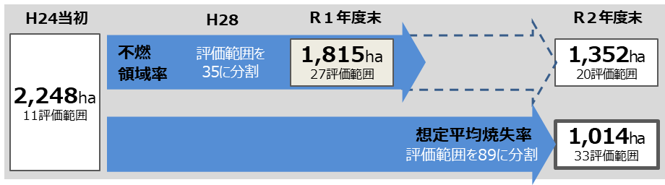

４ 「地震時等に著しく危険な密集市街地」の区域
平成24年に設定した危険密集（2,248ha）について、令和７年度末時点での解消区域（2,030ha）、及び未解消区域（218ha）を示します。
（※これ以降の地図は解消見込みを反映したものです。）

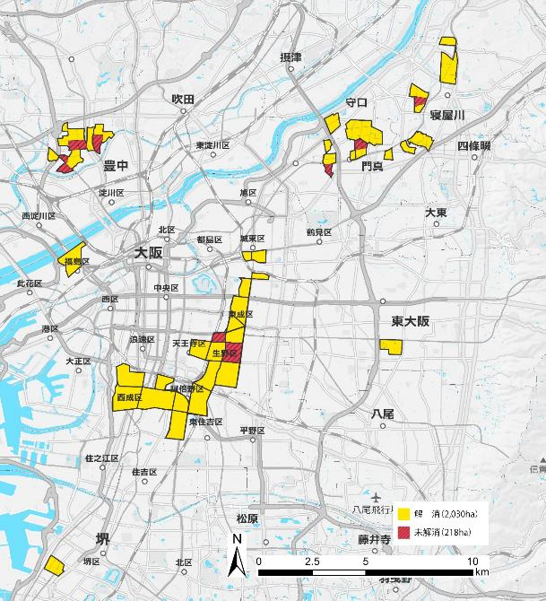
【府内の危険密集の区域】

香里
新湊
優先地区
若江・岩田・瓜生堂
庄内
豊南町
池田・大利
萱島東
北部
大日・八雲東町
東部

【大阪市】特に優先的な取組が必要な密集市街地（優先地区）
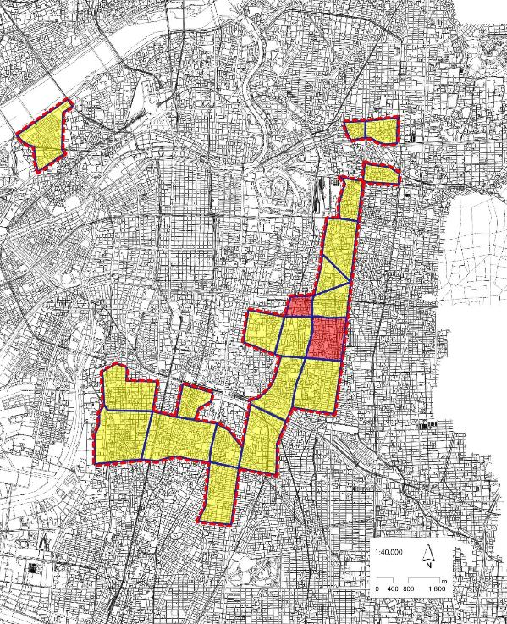

地震時等に著しく危険な
密集市街地（H24設定時）
解消区域（R７年度末）
未解消区域（R７年度末）
天王寺駅
大阪城公園
京橋駅
大阪駅
【堺市】新湊地区
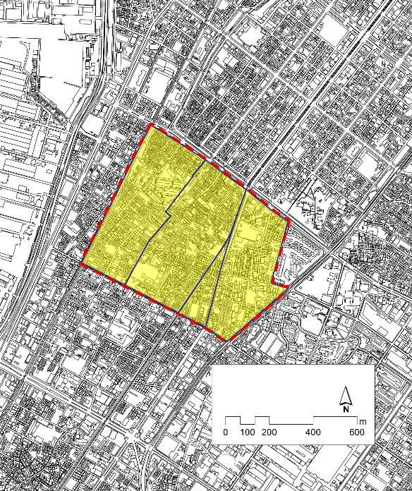

湊駅
東湊駅
地震時等に著しく危険な
密集市街地（H24設定時）
解消区域（R７年度末）
未解消区域（R７年度末）
【豊中市】庄内地区及び豊南町地区
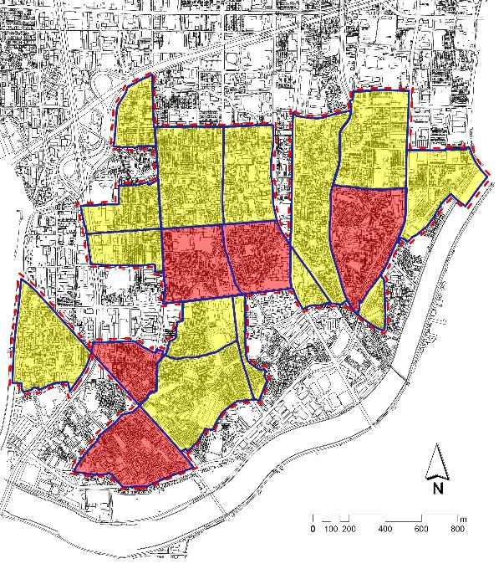
地震時等に著しく危険な
密集市街地（H24設定時）
解消区域（R７年度末）
未解消区域（R７年度末）

豊南町地区

豊中IC
庄内駅
庄内地区
【守口市】東部地区及び大日・八雲東町地区（大日及び八雲東町）
【門真市】北部地区（西部、古川橋駅北、大和田駅南及び北東部）
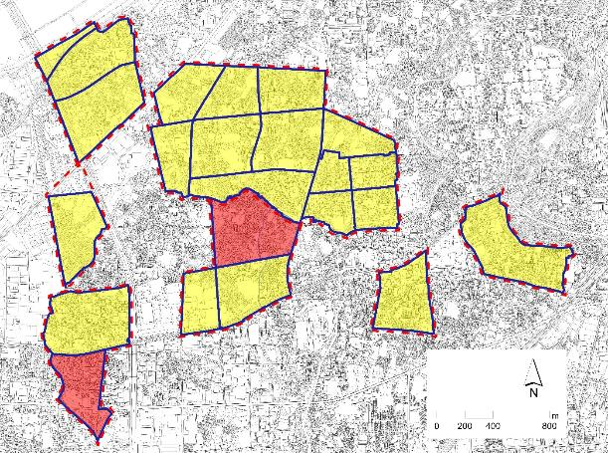
大日・八雲東町地区（大日）
地震時等に著しく危険な
密集市街地（H24設定時）
解消区域（R７年度末）
未解消区域（R７年度末）

東部地区
大日・八雲東町
地区（八雲東町）
大日駅
西三荘駅
北部地区（古川橋駅北）
北部地区（西部）
北部地区（大和田駅南）
北部地区（北東部）
大和田駅
古川橋駅
門真市駅
萱島駅
【寝屋川市】萱島東地区、池田・大利地区及び香里地区
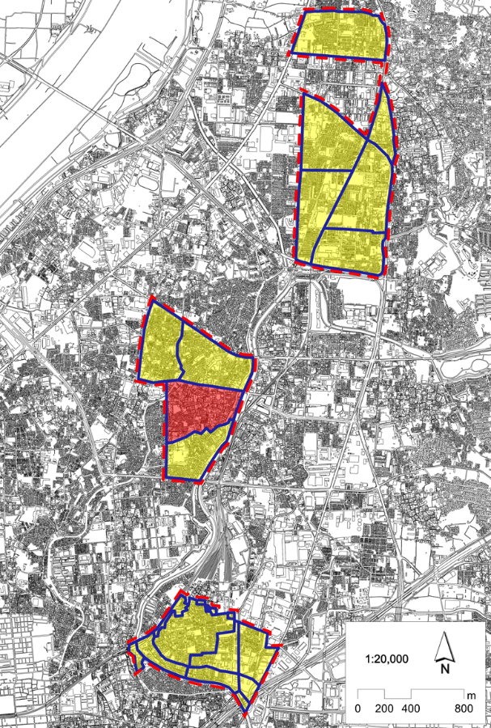
地震時等に著しく危険な
密集市街地（H24設定時）
解消区域（R７年度末）
未解消区域（R７年度末）

香里園駅

香里地区

萱島駅
萱島東地区

寝屋川市駅
池田・大利地区

【東大阪市】若江・岩田・瓜生堂地区
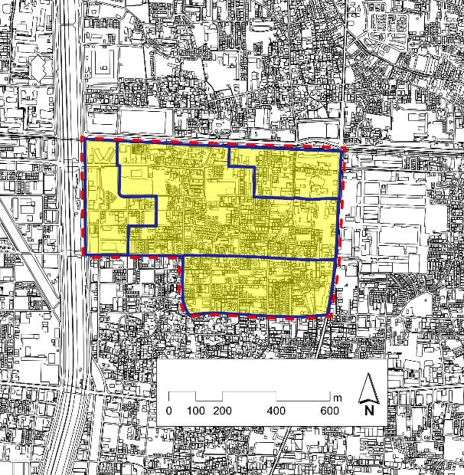

若江岩田駅
近畿自動車道
中央環状線
地震時等に著しく危険な
密集市街地（H24設定時）
解消区域（R７年度末）
未解消区域（R７年度末）

第２章 これまでの取組と成果の検証

１ これまでの取組

（１）「整備アクションプログラム」に基づく事業執行
整備主体である市は、「危険密集」各地区において、計画的に取組を進めていくための事業計画として、府と協議のうえ策定した「整備アクションプログラム」に基づき、着実な事業執行に取り組みました。

１）整備アクションプログラムの内容
◆整備目標の設定
各地区の状況を考慮し、整備の目標として令和12年度末までに延焼危険性に関する評価指標の整備水準を達成するか（想定平均焼失率23％未満の確保）、あるいは避難困難性に関する評価指標の整備水準を達成するか（避難困難性を改善し、地区内閉塞度１又は２の確保）を設定しました。

◆整備目標の達成を図る具体的な取組内容、事業量を設定
民間による建替えのトレンドや規制誘導方策による不燃化の改善効果の想定を踏まえ、道路・公園など地区公共施設の整備や、老朽建築物の除却などについて、取組内容及び年次計画など解消に必要な事業量を設定しました。

２）整備アクションプログラムの周知等
密集市街地の整備は、地域住民や土地・建物の所有者など多くの関係者の理解を得ながら進めていくことが必要なことから、整備アクションプログラムを府市のホームページで広く公表しました。

３）進捗管理
市は、事業や想定平均焼失率等の指標の進捗管理を行い、府は整備アクションプログラムの年次計画などと照らし合わせるなど確認を行い、モニタリング会議などの場を毎年度開催し、計画どおり進んでいない地区の要因分析や改善方策等を府市で共有・協議し、着実な事業執行をめざしてきました。

（２）整備促進のための府の体制の強化
整備主体である市を支援するため、平成26年度から地域に近くかつ深い関わりのある土木事務所（池田・枚方・八尾）に密集市街地整備担当を配置し、地域防災力向上のための働きかけの強化や、広域延焼を防ぐための延焼遮断帯※の核となる府都市計画道路（三国塚口線及び寝屋川大東線）の整備を進めました。

（３）事業のスピードアップに向けた都整センターによる取組の強化
事業のスピードアップに向けては、市では道路事業等に係る専門的知識やノウハウを有する技術系職員が不足しており、また、厳しい財政状況から新たな助成制度の創設等についても難しい状況であったため、都整センターにおいて、平成30年度から９割解消の目標年次である令和７年度末まで、㈶大阪府まちづくり推進機構^{*1}から承継した財産を活用（基本財産の取崩し）し、地域住民のまちづくり活動に対する支援や木賃住宅等所有者に対する支援を拡充するとともに、市に対する支援制度（技術者等派遣など）を創設^{*2}することにより、解消に向けた事業のスピードアップを図ってきました。

【都整センターによる取組】
・老朽建築物の除却や公共施設の整備を促進するための市への技術者派遣等
・地区の整備構想の策定や空家・空地の実態調査・活用方策の検討等に係る支援
・文化住宅等を売却する土地所有者に対する売却時の諸費用の支援
・除却後空き地として管理する土地所有者に対する管理費の支援
・自治会等が行うまちづくり活動に対する支援（防災訓練や講習会など）
・当面利用される予定のない除却跡地等を、広場・緑地として自治会等が整備する場合等の整備費・管理費の助成
・自治会等が加入世帯の概ね5割以上の世帯へ感震ブレーカー※を購入・設置する活動に対する助成

＊1 平成２年に密集市街地対策の推進を目的に府や市などの出捐により設立、平成12年４月１日に財団法人大阪府都市整備推進センター（H24年公益財団法人に認定）と統合。
＊2 都整センターでは、㈶大阪府まちづくり推進機構から引継ぎを受けた財産の運用益等を主な財源として、地域住民のまちづくり活動に対する支援や木賃住宅等の老朽建築物所有者への除却・建替えの働きかけや事業化の支援を行っていたが、平成30年度に公益社団法人及び公益財団法人の認定等に関する法律第11条第１項に基づく変更認定を受け、新たな取組を開始した。

（４）事業実績
「災害に強いまちづくり」と「活力と魅力あふれるまちづくり」により大阪の成長を支えるまちづくりをめざし、１）「まちの防災性の向上」、２）「地域防災力のさらなる向上」、３）「魅力あるまちづくり」＊を３本柱として、府、市、都整センター等が緊密に連携し、取組を強化してきました。
＊「魅力あるまちづくり」は、令和８年３月の改定で、名称を「民間活力を誘発するまちづくり」へと変更しました。

１）まちの防災性の向上
a)老朽建築物の除却促進の強化
◆老朽建築物の除却促進の補助制度の導入・推進
○ 市では、所有者の費用負担を軽減する除却補助制度の導入を進め、老朽建築物の除却のスピードアップを図ってきました。
【これまでの取組実績】
平成25年度までに補助制度を導入した市：大阪市、豊中市、寝屋川市
平成26年度以降に補助制度を導入した市：堺市、守口市、東大阪市、門真市

○ 府では、平成26年度から、老朽建築物除却の事業量を拡大するため、府補助の対象エリアを「危険密集」全域に拡大^{*1}するとともに、補助率のかさ上げ^{*2}により、市の取組に対する支援を強化してきました。
＊1 従来は、地区公共施設の整備に重点的に取り組んでいる事業効果の高いエリアに限定していた。
＊2 当初は期間を平成26年度から平成29年度までに限定していたが、除却促進のため平成30年度から令和５年度まで延長した。
補助率
かさ上げ
国
１/３

市
１/６
建物所有者等
１/３

府
１/６
建物所有者等
４/24

国
10/24

府
５/24３

市
５/24
所有者等の負担軽減により、
早期の除却を促進し、確実な目標達成に貢献

（実際の補助率等については、各市の制度の内容によって異なる場合があります。）

また、令和６年度から、補助率のさらなる引き上げを実施し、所有者負担が生じない補助制度へと拡充しました。
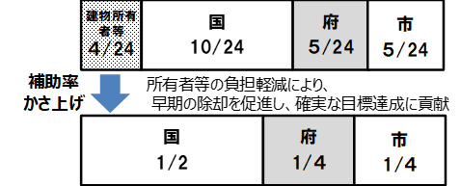

（実際の補助率等については、各市の制度の内容によって異なる場合があります。）
○ 都整センターでは、府や市と連携し、建物所有者等に対して、老朽建築物等を放置することの危険性や除却のための支援制度について情報提供やPRを行ってきました。さらに平成30年度からは、文化住宅等の売却支援や、市への技術者派遣により、事業のスピードアップを図ってきました。
＜都整センターの取組＞（令和３年４月からR７年12月末まで）
建替え等相談支援 295件
建替え検討支援 ３件
文化住宅等売却支援^{*1} 45件
除却促進支援^{*2} 21件
市への技術者派遣^{*1} 延べ42名
＊¹は、平成30年度から拡充した事業
＊²は、令和５年度から拡充した事業

【令和３年度以降の事業実績】
事業項目 | 計画事業量^{*1} | 実績^{*2} | 進捗率
老朽建築物除却補助 | 1,364棟 | 641棟 | 46％
*1令和３年４月から解消予定時期まで
*2令和３年４月から令和７年12月末まで

b)地区公共施設（道路・公園）の整備
○ 市は、整備アクションプログラムに基づき、道路や公園などの地区公共施設の整備等を実施し、府は、これらの取組に対して補助を行い、着実な事業執行を支援してきました。
○ また、市は土地・建物所有者や賃貸住宅入居者など、関係者に事業協力を働きかけ、整備の早期完了を図ってきました。
○ 都整センターでは、平成30年度から市への技術者等派遣により、事業のスピードアップを図ってきました。
＜都整センターの取組＞（令和３年4月から令和７年12月末まで）
市への技術者派遣* 延べ42名（再掲）
市への専門家支援* 6件
＊は、平成30年度から拡充した事業

【令和３年度以降の事業実績】
事業項目 | 計画事業量^{*1} | 整備実績^{*2} | 進捗率
道路整備 | 16,686平方メートル | 8,418平方メートル | 50％
*1令和３年４月から解消予定時期まで
*2令和３年４月から令和７年12月末まで

c)２階建て住宅等の防火規制の強化
◆２階建て住宅等の不燃化を図る新たな防火規制の導入
２階建て住宅等を準耐火建築物等とする防災街区整備地区計画※などによる新たな防火規制等の導入に取り組んできました。
■準防火地域※の規制の概要

２階建て住宅等の小規模建築物の不燃化が促進されない。
都市計画法に基づく地区計画や建築基準法に基づく条例などを活用し、小規模な建築物の不燃化（準耐火構造以上）の促進を図るよう市に働きかけ
延500平方メートル
（又は３階以上）
延1,500平方メートル
（又は４階以上）
木造・木造防火構造
準耐火構造
耐火構造
０

【準防火地域の指定、防災街区整備地区計画等の導入実績】
 | 準防火地域の指定 | ２階建て住宅等の小規模建築物の不燃化を図る新たな防火規制の導入
大阪市 | 昭和48年 | 建ぺい率制限の緩和とあわせた防火規制の強化 平成16年４月
堺市 | 平成23年12月
豊中市 |  | 防災街区整備地区計画 平成25年３月
守口市 | 平成16年2月 | 防災街区整備地区計画 平成29年７月
門真市 | 平成17年３月 | 防災街区整備地区計画 平成29年７月
寝屋川市 | 平成22年７月 | 防災街区整備地区計画 平成28年６月
東大阪市 | 平成28年12月 | 防災街区整備地区計画 令和５年４月

d)市における事業執行体制の強化
◆市へ技術者等を派遣し、事業執行体制を強化
○ 都整センターから、市に対して技術者等を派遣し、老朽建築物の除却や道路・公園の整備等の事業のスピードアップを図ってきました。
【令和３年度以降の事業実績】
技術者の派遣実績（再掲）
令和３年度 ：５市・９名
令和４年度 ：５市・９名
令和５年度 ：４市・８名
令和６年度 ：４市・８名
令和７年度 ：４市・８名

e)延焼遮断帯の整備
◆密集市街地内の広幅員道路等の整備の早期化
○ 密集市街地において災害に強い都市構造を形成するために、延焼遮断帯の整備に向けた取組を進めてきました。
○ 府の道路整備は広域ネットワークの形成を目的としていますが、密集市街地内の広幅員の都市計画道路については、延焼遮断空間の確保の観点から、通常の道路事業と別の予算枠を確保することや国の密集市街地整備に係る交付金事業等の活用により、整備の早期化を推進してきました。
【これまでの事業実績】
・三国塚口線は平成27年度から、寝屋川大東線は平成28年度から事業に着手し、早期の延焼遮断空間確保に向け、用地取得等を進めました。
（用地取得の進捗状況）（数字は概数）
路線 | 計画事業量 | 実績* | 進捗率
三国塚口線 | 8,230平方メートル | 8,230平方メートル | 100％
寝屋川大東線 | 11,890平方メートル | 10,680平方メートル | 89％
*令和７年12月末時点
２）地域防災力のさらなる向上

◆地域住民等への防災啓発の強化・地域の防災まちづくり活動への支援
○ 府では、地域に近い土木事務所（池田・枚方・八尾）において、市や自治会、大学等と連携し、防災訓練やワークショップ※等の企画・開催を通じて、地域の防災意識の向上や、災害時の体制づくりなどの支援に取り組んできました。
【令和３年度以降の事業実績】
＜土木事務所における取組＞
５市で令和３年４月から令和７年12月末まで
防災訓練 計７回
防災講座・ワークショップ等 計35回
ブース出展 計29回
（大阪市、堺市においては独自に取組を進めています。）

○ 自治会等による地域防災力の向上等に向けた防災訓練や講習会など、地域の主体的なまちづくり活動を都整センターの支援制度の活用により支援してきました。
【令和３年度以降の取組実績】
＜都整センターの取組＞（令和３年4月から令和７年12月末まで）
密集市街地まちづくり活動支援（まちづくり活動） ９団体

○ 大規模地震発生時の電気火災の抑制に効果的な感震ブレーカーを普及するため、民間連携による普及啓発（「大阪府建築防災啓発員制度※」による啓発など）や、都整センターにおける設置費用の助成制度により、設置を促進しました。
【これまでの取組実績】
＜大阪府建築防災啓発員制度＞令和７年12月末時点
啓発員認定数：628人

＜都整センターの取組＞（令和３年4月から令和７年12月末まで）
感震ブレーカー設置助成* 11,474戸
＊は、平成30年度から拡充した事業

３）魅力あるまちづくり

◆まちの将来像の検討・提示
民間主体による自律的なまちづくりを促進するため、地域の顔となる駅前の将来イメージや魅力ある地域資源を活かしたまちの活性化策など、まちの将来像を示す「まちづくり構想」の検討を進めました。
【令和３年度以降の取組実績】
・市街地整備等支援調査（都整センターの取組） ３市８地区

◆道路等の基盤整備及び整備を契機としたまちづくりの推進
公共用地等を核とした面整備事業や広幅員道路等の基盤整備を推進し、民間による良質な住宅供給や生活支援・利便施設の立地を促進しました。
【令和３年度以降の取組実績】
・都市計画道路対馬江大利線事業（寝屋川市）
・東大利町（A街区）防災街区整備事業（寝屋川市）

◆民間主体による建替え等が進む環境の整備
建て詰まり部分や狭小敷地等での空家・空地のまちづくりへの活用に向け、都整センターの支援制度を活用し、権利関係の調査や所有者へのアンケート調査を実施し、地域特性に応じた活用方策を検討しました。
【令和３年度以降の取組実績】
・空家・空き地活用支援調査（都整センターの取組） ２件

◆地域ニーズに応じた空地の柔軟な活用による「みどり」の創出
防災性の向上とともに、地域コミュニティを活性化し地域魅力を高めるため、除却跡地を活用した「みどり」の創出を都整センターの支援制度を活用し進めました。
【令和３年度以降の取組実績】
・除却跡地を活用したコミュニティ農園（門真市・豊中市）を整備

２ これまでの取組の評価・課題

（１）各取組の評価・課題

１）まちの防災性の向上
GISを用いて延焼危険性を効果的に低減できる箇所を特定し、積極的な用地買収による道路等の重点整備や老朽建築物等の重点除却を推進することで、危険密集の解消は順調に進んでいます。

◆老朽建築物等の除却
・狭小敷地や狭あい道路に面するなど建替え等が困難な敷地や、居住者の高齢化、木賃住宅等の借家人の移転に要する負担、権利関係の複雑さなどにより、除却が進みにくい場合があり、地区によって進捗状況にばらつきがあります。

◆地区公共施設の整備
・市への技術者等派遣により、市の技術系職員の不足への対応や事業のスピードアップが図られました。しかし、計画地の地権者や居住者の高齢化、借家人の移転負担、権利関係の複雑さなどが要因となり、事業を計画的に進めるうえで課題が生じています。

◆防火規制
・令和５年４月に東大阪市で２階建て住宅等の小規模建築物の不燃化を図る防災街区整備地区計画が導入されたことで、危険密集の全ての地区で準防火地域以上の防火規制が導入されました。特に、防災街区整備地区計画等の新たな防火規制が導入されている地区では、小規模建築物の不燃化が進みました。

◆民間による自然更新
・防火規制の導入により、民間による自然更新の過程でも小規模建築物の不燃化が進み、地区全体の防災性向上につながりました。
・狭小・接道不良敷地や狭あい道路、境界が確定していない土地が多いなど、密集市街地特有の課題により民間による建替え等が進みにくい状況となっています。

◆延焼遮断帯の整備
・三国塚口線については、全ての用地買収が完了し、延焼遮断空間の確保ができました。引き続き、着実に整備を進める必要があります。
・寝屋川大東線については、延焼遮断空間の確保に時間を要しているものの、積極的に用地買収を進めてきており、引き続き、着実に用地買収・整備を進める必要があります。

２）地域防災力のさらなる向上
・国において設定されたソフト対策に関する成果指標*の目標を令和３年度末に達成しました。
＊「地震時等に著しく危険な密集市街地における地域防災力の向上に資するソフト対策の実施率」を令和７年度までに100％とする。
・まちの危険性の一層の「見える化」を図るため、「火災延焼の危険性・改善マップ」を作成し、地域の防災講座等で活用した結果、地域住民の防災意識の向上に寄与しました。
・防災講座やワークショップ、小学校での防災授業などのきめ細やかな取組が進められていますが、地域によって活動状況等に差があります。
・地域防災力をさらに向上させるため、地域の実情を踏まえ、取組を充実していく必要があります。
・感震ブレーカーの普及促進について、都整センターの助成制度*を活用し、設置を推進してきましたが、地域によって設置状況に差があります。令和６年能登半島地震を踏まえ、延焼被害軽減対策として、さらなる普及促進を進める必要があります。
＊都整センターの助成制度は令和７年度で終了しました。

３）魅力あるまちづくり
・基本構想策定や駅周辺の拠点整備は概ね順調に進んでいます。
・狭小敷地や狭あい道路、境界が確定していない土地が多いなど密集市街地特有の課題により、民間の建替えや土地活用が進みにくいことから、民間主体による自律的なまちづくりを促す環境を整備する必要があります。

４）その他
・危険密集が解消することにより、「著しく危険」な状態ではなくなりますが、防災面や住環境面での課題は残ることとなります。このため、危険密集が解消した地区への取組を検討する必要があります。

第３章 今後の密集市街地対策の基本的な方針

好循環
災害に強いまちづくり
活力と魅力あふれるまちづくり

１ まちづくりの基本目標と展開の方向性
大阪の成長を支えるまちづくり
好循環
災害に強い
まちづくり
活力と魅力あふれる
まちづくり
大阪の成長を支えるまちづくりをめざし、「災害に強いまちづくり」と「活力と魅力あふれるまちづくり」の両輪で取組を展開します。
「活力と魅力あふれるまちづくり」により、新たな住民を呼び込み、まちが活性化するという流れを生み出すことにより、地域住民や民間事業者による建替えや土地活用、自主防災等の取組が進むことで、「災害に強いまちづくり」も促進されるといった好循環をめざします。

２ 「地震時等に著しく危険な密集市街地」における基本的な方針
まちの防災性や地域防災力、まちの魅力を向上させる取組を実施します。また、危険密集の確実な解消及び解消までの安全性確保に向けた効果的な取組を重点的に実施します。
危険密集の解消については、以下の目標を設定します。
危険密集2,248haについて、
2030（令和12）年度末までに全域を解消

◆解消の評価指標・整備水準
延焼危険性及び避難困難性に関する評価指標のうち、市が整備アクションプログラムに目標として設定した評価指標が以下の整備水準を達成すること
 | 評価指標* | 整備水準
延焼危険性 | 想定平均焼失率 | 23%未満
避難困難性 | 地区内閉塞度 | ５段階評価中の１又は２

＊評価指標の詳細は、参考資料４（P.42）を参照

３ 「地震時等に著しく危険な密集市街地」解消後における基本的な方針
解消した危険密集の周辺地域も含めたまちの将来像を行政が検討・提示し、その実現に向けた面整備の事業を実施するなど、官民連携による市街地リノベーションを進め、地域の魅力を高めるまちづくりを推進します。
ただし、防災面での課題が完全に解消したわけではないため、円滑な避難や消防活動の確保のための主要生活道路整備や自治会での防災訓練など、まちの防災性や地域防災力の向上の取組も引き続き実施します。

４ 今後の密集市街地対策のポイント
これまでの取組の評価・課題等を踏まえ、今後の密集市街地対策においては、特に以下内容を踏まえ取組を進めていきます。

１）危険密集の確実な解消に向けた解消効果の高い取組を重点的かつ戦略的に推進
・GISを用いて、延焼危険性を効果的に低減できる箇所を特定することで、危険密集の解消のスピードアップにつながりましたが、残りの危険密集の解消に向けて、より解消効果の高い個別の取組を重点的かつ戦略的に推進していきます。

２）地域特性に応じた防災活動が円滑に実施されるよう地域への支援のさらなる充実
・地域防災力に関する活動状況等の地域差を踏まえ、地域特性に応じた防災まちづくり活動への支援を充実させます。特に、危険密集においては、解消まで時間を要するため、被害軽減を目的に、安全性確保に向けた効果的な取組を実施します。
・令和６年能登半島地震を踏まえ、延焼被害軽減対策として、感震ブレーカーのさらなる普及促進を進める必要があります。そのため、各市が市街地の状況を踏まえ、感震ブレーカー設置に関する計画を作成します。

３）危険密集解消後の地区も含め、民間活力を誘発するまちづくりを推進
・まちづくりを通じて危険密集の確実な解消を目指すとともに、解消した地区の防災性や住環境の質を持続的に向上させるため、民間主体による建替えやまちの更新が自律的に進む環境の整備などに取り組みます。

第４章 具体的な取組
第３章の基本的な方針に基づき、「まちの防災性の向上」、「地域防災力のさらなる向上」、「民間活力を誘発するまちづくり*」の３本柱の取組を実施するとともに、危険密集の確実な解消及び安全性確保に向けた効果的な取組を重点的に実施します。
＊これまでの３本柱の一つである「魅力あるまちづくり」は、令和８年３月の改定で、取組内容は変更せず、名称を「民間活力を誘発するまちづくり」へと変更しました。

【取組の３本柱と具体的な取組】
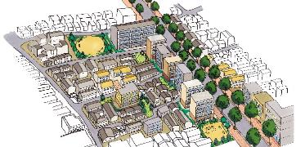
まちの防災性の向上
民間活力を誘発するまちづくり
地域防災力のさらなる向上
●まちの危険性の一層の「見える化」
●地域特性に応じた防災活動への支援の
充実
●多様な主体と連携した防災啓発
●まちの将来像の検討・提示
●道路等の基盤整備、
整備を契機としたまちづくり
●民間主体による建替え等が進む環境の整備
・駅周辺の拠点整備等の推進
・狭小・接道不良敷地の解消
・空家・空地の活用、優良宅地形成
・地籍調査等の推進
・様々な分野の専門家の連携体制の構築

●地域ニーズに応じた空地の柔軟な活用による「みどり」の創出
●延焼危険性の効果的な低減
・地区内道路等の重点整備
・老朽建築物の重点除却
●延焼遮断帯の整備
●老朽建築物の除却、建替えの促進、防火規制の継続
●避難路や公園・防災空地の整備

【危険密集の確実な解消及び安全性確保に向けた効果的な取組（以下、重点取組）】
確実な目標達成に向け、解消効果の高い取組を重点的かつ戦略的に推進。また、危険密集解消までの間、被害を軽減するため、安全性確保に向けた効果的な取組を実施。
＜危険密集の確実な解消＞
●延焼経路となる老朽建築物除却の推進
・行政による老朽建築物の買収・除却
・老朽建築物への除却費補助拡充の継続
・民間投資の喚起を図ることによる老朽建築物除却の促進
＜解消までの安全性確保＞
●感震ブレーカーの普及促進
●自治会等における防災訓練や防災人材育成等の実施

１ まちの防災性の向上
以下の３つの観点から取組を進めます。
１） 地震時等における建物の延焼や倒壊を防ぐため、「建物の不燃化」を促進します。
２） 火災が発生した場合に市街地大火とならないよう、延焼を抑える道路等の整備や延焼経路となる老朽建築物の除却などにより、「燃え広がらないまち」を形成します。
３） 万が一、火災が発生しても、安全に避難や消防活動等ができる道路・避難場所を確保することにより、「避難しやすいまち」を形成します。

１）建物の不燃化の促進
◆老朽建築物の除却及び建替えの促進
・燃えやすい建物や耐震性が不足する老朽建築物等の除却及び建替えを促進するため、除却費補助など、所有者の負担軽減を行うとともに、個別訪問などにより補助制度等の活用を働きかけます。
・除却対象の建物に居住者がいる場合には、公営住宅の斡旋、NPOや市社会福祉協議会との連携による居住支援などに取り組みます。
・建替え困難な狭小・接道不良敷地を解消し、建替えを促進します。
・土地の地籍（境界・面積・所有者など）を明確にし、建物や土地の売買等の促進により除却及び建替えを促進するため、地籍調査※など敷地の境界確定等を推進します。あわせて、境界確定の重要性の普及啓発を行います。

◆防火規制の継続
・２階建て住宅等の小規模建築物の不燃化を図る防災街区整備地区計画等による新たな防火規制を導入した地区において、引き続き、規制を継続していきます。

２）燃え広がらないまちの形成
◆延焼遮断帯の整備推進
・密集市街地における災害に強い都市構造の形成に向け、延焼遮断帯の核となる広幅員道路の早期整備を引き続き着実に進めます。
・道路予定地にある建物の借家人等の移転促進のため、公営住宅の斡旋、NPOや市社会福祉協議会等との連携による居住支援などに取り組みます。
・整備にあわせて、不燃効果の高い樹種などを街路樹とするなど、さらなる延焼の抑止を図ります。また、無電柱化を進め、大規模災害発生時の避難や緊急車両の通行機能の確保、美しいまちなみの形成を図ります。

【延焼遮断帯の整備イメージ】
整備前
完成イメージ

◆延焼危険性を効果的に低減する地区内道路等の重点整備及び老朽建築物の重点除却
・GISを用いて、延焼拡大の危険性を効果的に低減できる箇所を特定し、道路等の重点整備や延焼経路となる老朽建築物の重点除却を進めます。【重点取組】
・道路用地等の取得に当たっては、建物補償の実施や権利者等への働きかけの強化により、積極的に用地買収を進めます。
・道路用地等の確保を確実なものとするため、壁面線の指定やその他都市計画手法の活用等について検討し、導入を図ります。
・除却対象の老朽建築物については、除却費補助の拡充の継続、行政による買収・除却を行い、強力に除却を進めます。【重点取組】
・道路予定地内にある建物や除却対象建物の借家人等の移転促進のため、公営住宅の斡旋、NPOや市社会福祉協議会等との連携による居住支援などに取り組みます。

確実な解消に向け、GISを用いて、延焼危険性を効果的に低減できる箇所を特定し、積極的な用地買収による道路等の重点整備や老朽建築物の重点除却を推進

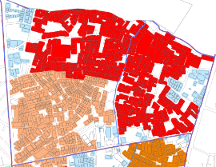
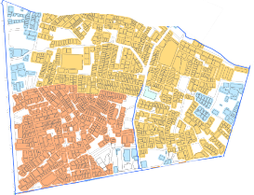
道路の重点整備
重点除却
■事業計画
燃え広がる範囲
道路拡幅や除却により
燃え広がる範囲が分断された
■事業実施後

延焼拡大の
危険性を
効果的に低減

３）避難しやすいまちの形成
◆避難路等の整備推進
・地区外への避難や消防活動の円滑化のための道路整備を推進します。
・道路用地等の取得に当たっては、必要に応じ、建物補償の実施や権利者等への働きかけの強化により、積極的に用地買収を進めます。
・道路用地等の確保を確実なものとするため、壁面線の指定やその他都市計画手法の活用等について検討し、導入を図ります。
・道路予定地にある建物の借家人等の移転促進のため、公営住宅の斡旋、NPOや市社会福祉協議会等との連携による居住支援などに取り組みます。
・安全な避難路を確保するため、沿道建築物やブロック塀の安全対策を進めるとともに、無電柱化を検討します。

◆公園、防災空地等の整備推進
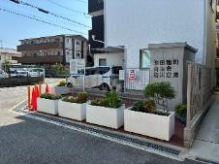
・延焼の抑制や一時避難、消防活動の円滑化のための公園、防災空地等の整備を推進します。
【防災空地の整備例】

２ 地域防災力のさらなる向上
密集市街地整備には一定の時間を要することから、切迫する大規模地震に備えるためには、行政等が主体となった平常時のハード対策や災害発生時の消防・救助・救援活動など、いわゆる公助の取組に加え、地域においては、命を守ることを最優先として、自助・共助の応急体制を整えておくことが求められます。
このため、地域住民等の防災意識の啓発や、災害時において地域の特性に応じた防災活動が展開されるよう、以下の取組を進めます。
【火災延焼の危険性・改善マップのイメージ】
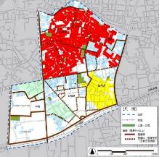
◆まちの危険性の一層の「見える化」
・まちの危険性を適切に把握し、住民の防災意識を啓発するため、GISを用いて、延焼拡大の危険性やその改善に向けた取組等を分かりやすく示す「火災延焼の危険性・改善マップ」等を作成し、広く公表するとともに地域の防災講座やワークショップ等において活用します。

◆地域特性に応じた防災活動のさらなる充実
・各地区における地域防災力のさらなる向上のため、取組内容の充実や活動単位＊の重層化など、地域特性に応じて、防災活動への支援を充実します。
＊市全域、学校区、自治会など地域で防災活動を行う単位
【地域防災力の向上のための取組】
取組の区分 | 取組内容
１）家庭単位で設備等を備える取組 | 感震ブレーカーの設置促進
１）家庭単位で設備等を備える取組 | 家具転倒防止器具の設置促進
１）家庭単位で設備等を備える取組 | 住宅用消火器の設置促進
１）家庭単位で設備等を備える取組 | 防災グッズの備えの促進
１）家庭単位で設備等を備える取組 | その他これらに類するもの
２）地域単位での防災機能の充実を図る取組 | 消防機能の充実 | ・消防水利の整備（民間水栓の活用含む）  ・消防機器（街角消火器、消火ホース、可搬式ポンプ、スタンドパイプ、防火バケツ等）の設置
２）地域単位での防災機能の充実を図る取組 | 防災関連施設の充実 | ・防災備蓄倉庫の整備、耐震性貯水槽の整備
２）地域単位での防災機能の充実を図る取組 | 避難場所等の機能向上 | ・民地を活用した避難経路の確保、避難場所、避難路のバリアフリー化
２）地域単位での防災機能の充実を図る取組 | その他これらに類するもの
３）地域防災力の実効性を高めるための取組 | 地域の防災情報の充実 | ・防災マップ、ハザードマップ、防災ハンドブックの作成、防災ニュースの発行、災害時要援護者の名簿作成
３）地域防災力の実効性を高めるための取組 | 防災訓練の実施 | ・消火訓練、避難訓練、図上訓練の実施
３）地域防災力の実効性を高めるための取組 | 防災パトロールの実施
３）地域防災力の実効性を高めるための取組 | 防災に関する人材育成 | ・地域防災リーダーの育成、シンポジウム、セミナー、戸別訪問等による防災意識の啓発
３）地域防災力の実効性を高めるための取組 | 防災機能の維持管理 | ・地域住民による避難場所、避難路の維持管理、防災備蓄倉庫の防災備品の管理
３）地域防災力の実効性を高めるための取組 | その他これらに類するもの
・令和６年能登半島地震を踏まえ、延焼被害軽減対策として、感震ブレーカーのさらなる普及促進を実施します。また、建物の倒壊による火災発生を防ぐため、感震ブレーカーの普及と併せて、住宅の耐震化の重要性についても周知します。【重点取組】
・危険密集が残る市について、市街地の状況を踏まえ、感震ブレーカーの設置に係る計画を各市が作成します。【重点取組】
・自治会等の防災訓練や防災人材育成、地区防災計画※の作成などへの支援を実施します。【重点取組】

◆多様な主体と連携した防災啓発の推進
・「大阪府建築防災啓発員制度」により、民間の力を活かした広範囲で効果的な防災啓発（住宅の耐震化や感震ブレーカーの普及）を行います。
【大阪府建築防災啓発員制度の概要】

又は

・消防が策定する火災防ぎょ計画※に密集市街地の状況等を反映します。また、消防と連携し、防災訓練や防災パトロールを実施するなど、防災啓発を推進します。
・大学と連携し、大学が有する知見等を活用して、防災まちづくりに関するワークショップや勉強会、小学校における防災授業等の開催・実施を支援します。
【消火訓練】
【ワークショップの開催】
【AR(拡張現実)技術を用いた避難体験】

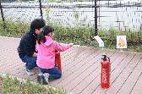
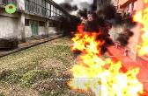
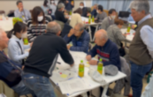

３ 民間活力を誘発するまちづくり
密集市街地は、狭小敷地や狭あい道路、境界が確定していない土地が多く、民間による建替えや土地活用が進みにくい状況にあります。このため、行政主体による防災性向上に重点を置いた取組に加え、まちづくり基本構想策定や駅周辺等の拠点整備などにより、地域の魅力を高め、地域住民や民間事業者による建替えや土地活用などの民間投資の喚起を図ることで、危険密集の確実な解消をめざします。
また、危険密集解消後も、防災性や住環境の質を持続的に向上させるため、行政によるまちの将来像の検討・提示や、民間主体による建替え等が進む環境の整備など、地域の魅力を高めるまちづくりを推進します。

◆まちの将来像の検討・提示
・民間主体による自律的なまちづくりを促進するため、地域の顔となる駅前の将来イメージや、道路整備と一体となったまちづくりの方向性、魅力ある地域資源を活かしたまちの活性化策など、住民や民間事業者が魅力と感じるまちの将来像を地域でのワークショップ等を通じて検討し示します。

◆道路等の基盤整備及び整備を契機としたまちづくりの推進
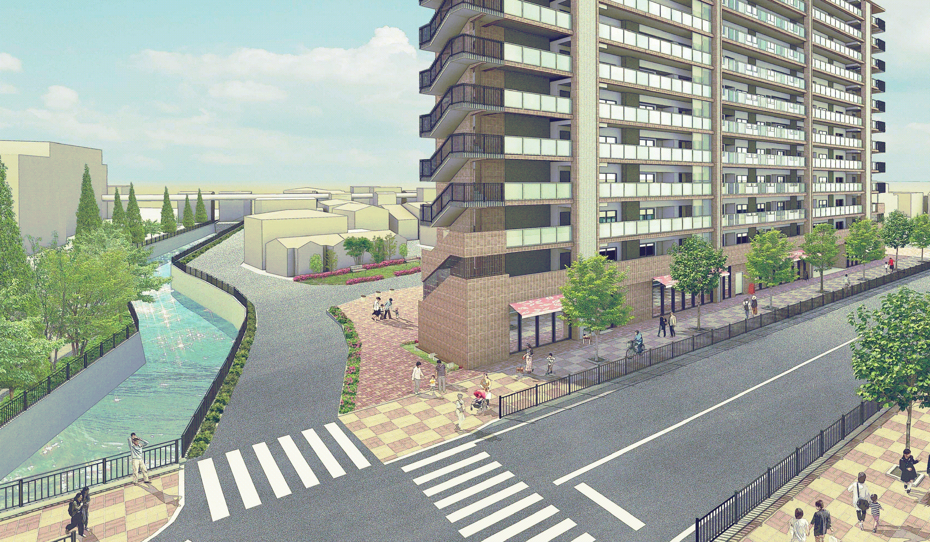
・公共用地等を核にした面整備事業や広幅員道路等の基盤整備を推進し、民間による良質な住宅供給や生活支援・利便施設の立地を促進します。また、基盤整備にあわせて無電柱化や緑化を推進し、美しいまちなみの形成を図ります。
【道路整備と一体となったまちづくりの例】
・地区計画による壁面線の指定や建ぺい率緩和等により、拡幅予定道路の確実な整備を推進するとともに、民間による建替えを促進します。

◆民間主体による建替え等が進む環境の整備
・現在検討中のまちづくり基本構想の発信や駅周辺等の拠点整備などの着実な推進により、民間投資の喚起を図り、老朽建築物の除却を促進します。【重点取組】
・まちの安全性と魅力を向上させるため、活用予定のない空家・空地の活用を推進するとともに、建て詰まりや敷地が狭小などの要因により、空家・空地となっている箇所では、小規模な面整備事業の導入を検討するなど、優良宅地の形成に努めます。
・建替えや土地の売買等を促進するため、土地の地籍（境界・面積・所有者など）を明確にする地籍調査など敷地の境界確定等を推進します。あわせて、境界確定の重要性の普及啓発を行います。
・土地・建物所有者の不安・悩みの解決、土地・建物活用プランの提案など、様々な分野にまたがる課題をワンストップで解決し、建替え等を促進するため、建築・不動産・法律・金融等の専門家が連携する体制を構築し、空家・空地活用や狭小・接道不良敷地の解消などを進めます。
【専門家の連携体制の例：寝屋川市空き家流通推進プラットフォーム】

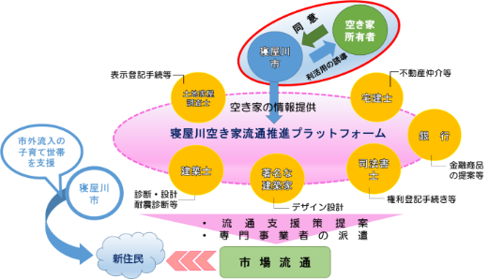

◆地域ニーズに応じた空地の柔軟な活用による「みどり」の創出
・除却跡地や公共用地等を地域ニーズに応じて柔軟に活用することにより、公園や広場・緑地、地域活動の場など、地域コミュニティを活性化し地域魅力を高める「みどり」を創出します。
【老朽建築物の除却跡地を活用したコミュニティ農園の整備】
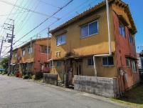
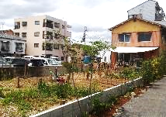

除却後
除却前

第５章 確実な目標達成に向けて

１ 「整備アクションプログラム」に基づく適切な進捗管理
密集市街地対策の主体である市は、危険密集を確実に解消し、密集市街地を安全・安心
で魅力あるまちとしていくため、延焼拡大の危険性を効果的に低減できる箇所を特定し、その箇所での重点的な道路整備や老朽建築物の除却事業を位置づけるなど、適切な事業量・積極的な事業手法等を盛り込んだ実効性の高い整備アクションプログラムを策定し、危険密集の解消目標や目標達成に向けて取り組んでいます。
市は事業進捗や目標達成の見込みなどの進捗管理を行うとともに、府においてもGISを用いてきめ細かく延焼危険性の評価を行うなど、これまで以上に精緻な進捗管理を行います。
計画通り進んでいない場合は、府市でその要因を分析し、改善方策等を講じるなど、確実な目標達成に努めます。
また各市における課題や事業推進方策を共有するため、モニタリング会議を実施し、その結果等を踏まえ、整備アクションプログラムを毎年度更新します。

２ 密集市街地のまちづくりに係る関係者の役割と取組
密集市街地のまちづくりでは、地域住民、民間事業者、行政や都整センター、その他関係機関などの様々な関係者がそれぞれの適切な役割に基づき、相互に連携し取組を進めることが重要です。

◆市
密集市街地対策の主体として、地域の特性を踏まえ、危険密集の解消や住環境の改善等に向けた取組を示す整備アクションプログラムに基づき、道路・公園等の整備を推進するとともに、防火規制等の都市計画規制や老朽建築物の除却費補助などにより、地域住民等による取組を促進します。また、災害時の応急対応など地域防災力の向上や、民間活力を誘発するまちづくりに向けた取組を行います。
特に、危険密集を確実に解消するため、延焼経路となる老朽建築物の重点除却や道路等の重点整備を推進します。そのため、除却費補助の拡充や道路整備を積極的に推進するための建物補償を継続し、行政による買収・除却を含め老朽建築物の除却を重点的かつ戦略的に実施します。また、解消までの安全性を確保するため、市街地の状況を踏まえた感震ブレーカーの設置に係る計画を作成し、さらなる普及促進を図るなど、地域防災力の向上に取り組みます。

◆大阪府
広域的な観点から密集市街地対策の目標や取組の方向性・枠組みを示し、広く発信するとともに、主に、危険密集が存する市に対して、延焼危険性のきめ細かな評価や進捗管理などの技術的な支援、土木事務所への密集担当の配置などの人的な支援や財政的な支援を実施します。
特に、重点取組である老朽建築物の重点除却に対しては、財政的支援の継続及びGISを活用した重点除却箇所の特定・見直し等の技術的支援を、感震ブレーカーの普及促進に対しては設置に係る計画作成に対する技術的支援を、防災訓練・防災人材育成等の実施に関しては、土木事務所と連携した人的支援を実施します。
また、府都市計画道路（三国塚口線、寝屋川大東線）の早期整備や、国に対する制度改善要望、各主体間のコーディネートなどを行っていきます。

◆公益財団法人大阪府都市整備推進センター
府が出資する法人として、密集市街地における防災性の向上と居住環境の改善という府の政策目的を一体となって遂行するため、木賃住宅等の老朽建築物所有者への除却・建替えの相談や事業化の支援を行うなど、民間や市と協力・連携を図ります。
特に、危険密集の全域解消、及び危険密集解消後の地区における「民間活力を誘発するまちづくり」に対して、㈶大阪府まちづくり推進機構（当時）から承継した基本財産を取り崩した財源を活用しながら、都整センターが有する知識やノウハウを活用し、良質で魅力あるまちづくりの推進に必要な支援を行います。

◆ＵＲ都市機構等の公的団体、ＮＰＯ等の関係団体や民間事業者等
それぞれが有する特性やノウハウが、密集市街地の防災性の向上と居住環境の改善に活かされるよう、行政や各主体と連携を図りつつ取組を展開します。
◆地域住民、土地・建物所有者、地元団体等
密集市街地内の住民や土地・建物所有者、地元団体等には、自助、共助の観点から、災害時に甚大な被害が出るおそれのある密集市街地の危険性の理解や情報収集に努め、不燃化等による住宅・建築物の安全性の確保、市のハザードマップなどを活用した災害時の避難場所・経路の確認、自主防災組織への参加など災害発生時の住民間の協力体制の構築等が求められます。

【目標達成に向けた府・市・都整センターの役割・取組】

